Kundenaspekte (Capex, Opex)

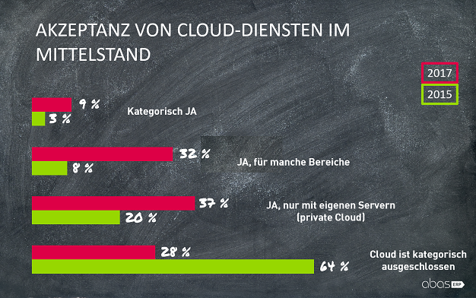Im Laufe der Zeit sind Cloud-ERP-Lösungen immer attraktiver für Nutzer geworden. Wie an der Grafik gezeigt, ist auch die Akzeptanz gestiegen. Früher haben noch 64% eine Cloud vollkommen ausgeschlossen und heutzutage sind es nur noch 28%. Der Grund für die Steigerung des Interesses daran ist, dass immer mehr Unternehmen das Potential einer solchen Lösung realisiert haben und deswegen auch in solch eine Technologie investieren. Unternehmen haben meistens ein IT-Budget für solche Anwendungen. Generell sind Cloud-ERP-Systeme relativ attraktiv für Nachfrager, da sie einen gewissen Vorteil bieten im Gegensatz zu On-Premise-Modellen.

Abbildung 1: Akzeptanz von Cloud-Diensten im Mittelstand

<https://abas-erp.com/de/news/abas-anwenderstudie-2017-mehr-akzeptanz-von-cloud-angeboten-im-erp-bereich>

Die Nutzung dessen Technik und Dienste bietet dem Kunden eine enorme Arbeitserleichterung. Administrationstätigkeiten, die früher von einem extra benötigten IT-Mitarbeiter erledigt wurden, wird nun durch die Leistung vom Dienstleister ersetzt. Dadurch spart der Kunde Kosten, die er sonst unnötigerweise verursacht hätte, da nicht jedes Unternehmen eine IT-Abteilung benötigt. Floristen brauchen eventuell zwar eine Website und ein ERP-System, aber keine Informatikfacharbeiter.

Des Weiteren ist auch die Betrachtung des Budgets und der somit betriebenen Kostenverteilung notwendig. Generell unterscheidet ein Unternehmen zwischen Capex und Opex bei IT-Ausgaben. „Capex [ - Capital Expenditure -] bezeichnet Investitionen, die getätigt werden, um den Umsatz zu erhöhen und langfristig möglichst höhere Gewinne zu erzielen. Solche Ausgaben fallen in der IT etwa dann an, wenn neue Hardware, wie Rechner, Drucker, On-Premise-Software oder ganze Server erworben werden. Opex [ - Operational Expenditure -] hingegen meint laufende Betriebs- oder Verwaltungskosten. Dazu gehören etwa Wartungsarbeiten, wiederkehrende Kosten für Softwarelizenzen und IT-Beratungsleistungen sowie Kosten für Internet bzw. Breitband oder in zunehmendem Maße für Software aus der Cloud.“ (siehe allgeiheres)

Wenn ein Unternehmen sich entschließt sein On-Premise-ERP-System durch eine Cloud-ERP-Lösung zu ersetzen, verlagert man seine dafür getätigten Capex-Ausgaben zu Opex-Ausgaben um. Bei dem Wechsel wie oben genannt, fallen Investitionen weg, die nicht mehr benötigt werden. Der Dienstleister kümmert sich um den Speicherplatz sowie die dazugehörigen Server und/oder Serverräume. „[] Teile der physischen Infrastruktur []“(siehe allgeiheres) – Technik - werden unnötig und deswegen entfernt. Auch Updates übernimmt der Vertragspartner sowie die Verantwortlichkeit für die Sicherheit der Daten.

Bezüglich zu den Aktualisierungen lässt sich sagen, dass ein auf Capex-basiertes Produkt nur bis zum Garantieende wirklich aktualisiert wird, man kauft eine Version und oft das sie lang genug den Anforderungen entspricht. Eine auf Opex-basiertes System wird hingegen regelmäßig aktualisiert und auf Fehler überprüft. Der Dienstleister ist auch zuständig falls Problem auftreten im Programm bei Cloud-Lösungen bis keine Lizenzen mehr gekauft werden, bei On-Premise-Modellen nur bis die Garantie abläuft.

Cloud-Lösungen sind in gewisser Weise skalierbar. Je nach Wachstum des Unternehmens kann es mehrere Lizenzen dazu kaufen oder kündigen. Zu viele Lizenzen auf einmal zu kündigen wird vom Anbieter zwar auch nicht gerne gesehen. Somit kann es auf den Bedarf und mögliche Nachfrage jederzeit flexibel reagieren. Dies ist bei Capex-Ausgaben nicht so einfach möglich, denn die Lizenz für das Produkt gehört dem Kunden und nicht mehr dem Unternehmen. Deswegen sollte bei diesem Modell immer vorsichtiger skaliert werden.

Generell lässt sich sagen, dass der Trend immer weiter Richtung Cloud-basierten ERP-Lösungen treibt. Diese bieten auch viele Vorteile wie weniger Kosten – weniger Zubehör (Servern, Klimatisierung für Serverräume), keine für Cloud zuständigen Mitarbeiter – vor allem am Anfang zur Vorbereitung, längere Unterstützung bei Fehlern und Aktualisierungen. Sie sind flexibler gestaltbar bezüglich Skalierbarkeit und Budgetierung.